2010/12/10
津名中業改PT

津名中ルールブック
Ver.１

－目次－
１．勤務心得 Ｐ１～２
２．業務環境の整理整頓 Ｐ３
３．備品の管理と使用 Ｐ４
４．書類管理・個人情報の保護 Ｐ５
５．共有サーバーの使用 Ｐ６～８
６．ゴミの捨て方・リサイクル Ｐ９
７．会議の仕方 Ｐ１０
８．部活動選手派遣費 Ｐ１１
９．校務分掌（工事中）
１０．校納金の取り扱い（工事中）

１．勤務心得
勤務時間
□７時間４５分 ８：１０～１６：４０（うち休憩時間４５分、Ｐ２・別表①参照。）
・○○ ９：００～１７：４５
・○○ 月、火、木 ７：００～１５：４５
・○○ 水、金 ７：００～１５：４５
・○○ ８：１５～１５：００
・○○ 火（または木） １０：００～１６：４５
・○○ 木 ９：３０～１５：５５ 金 ９：３０～１６：１５
□遅くとも、２１時には退勤する。
□ノー残業・部活・会議デーを利用し、勤務時間の適正化を図る。「教職員の勤務時間適正化対策プラン」「学校業務改善実践事例集」参照。
□WLB（ワーク・ライフ・バランス）の実現を。

出勤時
□最初に出勤した場合には、警備システム（セコム）を解除。
□出勤簿に捺印。
□パソコンの電源を入れ、メールをチェック。
□職員室の行事予定ボードや、学年連絡ボードで予定や連絡事項をチェック。
□職員朝会では、気持ちのよい挨拶を。司会は、全職員が順番に務める。
□職朝の時間短縮を図るため、連絡事項や軽易な協議事項については、メールを活用。

日中
□メールをチェック。出勤時・昼・放課後・退勤前のチェックを心がける。
□机の上は、常に整理整頓。１週間に１度は、自席周辺を掃除。
□「他人の目に触れてはならない内容の文書」の取り扱いに気をつける。
□１０：００ 用務員（○○）が、市教委（市役所）・郵便局・銀行等の外まわりへ。
出発は、毎日１０時。託け物があれば、事務室の連絡BOXへ投函。
□１１：１０頃（インターホンで知らせ有り） 給食室作業補助へ。各学年より１名。

退勤時
□管理職又は同僚に一声かける。
□机上の整理。
□パソコンの電源を落とす。

一番遅く退勤する場合
□照明・空調の電源を落とす。
□施錠し、警備システム（セコム）をセット。校門を施錠する（体育館開放日除く）。
帳簿類の処理
□事前に関係帳簿への記入を済ませ、校長へ提出（復命書・記録簿除く）。
種別 | 保管場所 | 提出先
旅行命令簿 | 職員室の○○机  引き出し３段目 | 職員室の校長机上の青いBOX  （または校長室）
年次休暇簿 | 職員室の○○机  引き出し３段目 | 職員室の校長机上の青いBOX  （または校長室）
週休日等の振替簿 | 職員室の○○机  引き出し３段目 | 職員室の校長机上の青いBOX  （または校長室）
復命書 | 各PCに保存 | 職員室の校長机上の青いBOX  （または校長室）
勤務に関する承認簿 | 事務室 | 職員室の校長机上の青いBOX  （または校長室）
記録簿 | 各PCに保存 | 事務室（毎月末）

２．業務環境の整理整頓
整理整頓とは
「整理」・・必要な物と不要な物を分け、不要な物を捨てること。
「整頓」・・必要な物がすぐに取り出せるように置き場所、置き方を決め、どこに何が
入っているかの表示を確実に行うこと。

基本ルール
□机上は、常に整理する。
□個人の所有物（業務と関係のない物）は、できる限り減らす。

手際よく業務を進めるためには、職場環境の整理整頓が欠かせません。また、職員室は、いつ誰が入室するか分からないため、成績表やテストなどの個人情報を机上に置いたままにしないように気をつけましょう。職員一人一人が、職員室や印刷室などの職員の業務環境（共有スペース）の整理整頓を、日々心がけることが重要です。

整理整頓のポイント
□机の上に、書類を山積みにしていませんか？
□長期間利用していない書類などは、定期的に廃棄していますか？
□学校に設置されている手引きを、個人用としても所有していませんか？
□業務上データ保存で問題のない書類を、紙媒体で保存していませんか？（書類の電子保存化、スキャナの活用）
□常時必要ではないものを、机上や身の回りに置いていませんか？備品や教材は、元の場所へ、私物は、職員室個人棚・更衣室・教材室３の活用を。
□職員室個人棚・更衣室・教材室３の使用上のルールを守りましょう（各部屋に掲示）。

３．備品の管理と使用
基本ルール
□使用した備品は、責任をもって速やかにもとの場所に戻す。
□使用した備品が故障した場合には、速やかに事務室に連絡する。
□消耗品が無くなった場合には、交換補充する。
□消耗品の在庫が無くなりそうな場合には、事務室に連絡する。

学校備品は、職員や生徒の皆が使用するものです。いざ「使おう！」と思った時に、所定の場所になければ、学校中を探し回ったり、いろんな人に聞いて回ったりしなくてはなりせん。また、在庫がなければ、わざわざ買いに行かなくてはならなかったり、業務が滞ったりすることになります。次に使う人に、無駄な時間や手間を取らせないよう、使用した人が「きちんともとの場所に戻す」、気付いた人が「早めに補充する・連絡する」ことを徹底しましょう。

４．書類管理・個人情報の保護
到着文書の流れ
郵便物や市教委連絡棚等の文書を事務室へ
事務室にて受領・受付・台帳登載
校長が決裁、教頭から各担当者へ
処理後は、文書BOXへ返却
（文書BOXは、職員室の○○机引き出し１段目）
（報告を伴う場合は、報告書の写を添付）
事務室にてファイリング
個人情報とは
「個人を特定することができる情報」。氏名・住所・生年月日・家族構成・写真など。
□生徒名簿 □家庭環境調査票 □通知表
□指導要録 □テスト □生徒のノート

個人情報が書かれている書類やデータの取り扱い
□机上やパソコン画面上で開きっぱなしのまま、席を離れない。
□ＵＳＢメモリ等、外部記憶媒体にそれらの情報を入れたままにしない。
□校外への持ち出しは、原則行わない。
□廃棄は、シュレッダーを使用する。
□再利用（裏紙使用）しない。
□その他、取り扱いには充分に注意すること。

学校には、生徒やその保護者に関する個人情報があふれています。淡路市では、平成１７年４月１日に「淡路市個人情報保護条例」が施行され、個人情報を扱う事業者に様々な義務付けがされました。個人情報の紛失や漏洩は、個人プライバシーを著しく損害するものです。そのような重要な情報を取り扱っていることを強く意識し、個人情報の取り扱いには、充分な注意をしなくてはなりません。

その他
□学校厚生会のチラシ・カタログは、職員室の長机の専用トレイにある。
５．共有サーバーでの文書保存
基本ルール
□業務に関係のないデータは、保存しない。
□写真データについては、必要以上のものを保存しない（精査する）。
□ファイル名の頭には、作成年月日を入れる（例：「100712校外学習計画書」）。
更新時も同様。
□職員が業務上作成・入手した書類は、原則学校全体での共有財産となる。

共有サーバーは、利用者全員がルールを守って使用しないと…
どこに何が保存されているか分からない
やむなく新規ファイルを作成

似た名前のファイルが増え、迷う＆データ量が増える

サーバーの動きが鈍くなる
イライラと残業が増える
このような悪循環を生み出します。「自分だけなら」「今は忙しいからとりあえず」の積み重ねが、このような事態につながります。気持ちよく利用できる共有サーバーを、職員全員で維持しましょう。

共有サーバーのフォルダ階層
□Ｐ７～８・別表②参照。

サーバーの整備
□使いやすい快適な環境を維持するため、サーバー管理者を中心に、ファイルの移動・整理を定期的に行う。
□サーバー内のデータは、６ヶ年分のものとする。
□個人作業フォルダは、サーバー管理者が、毎学期末に使用量をチェックし、使用量の多い職員に対しては整理・整頓を促す。

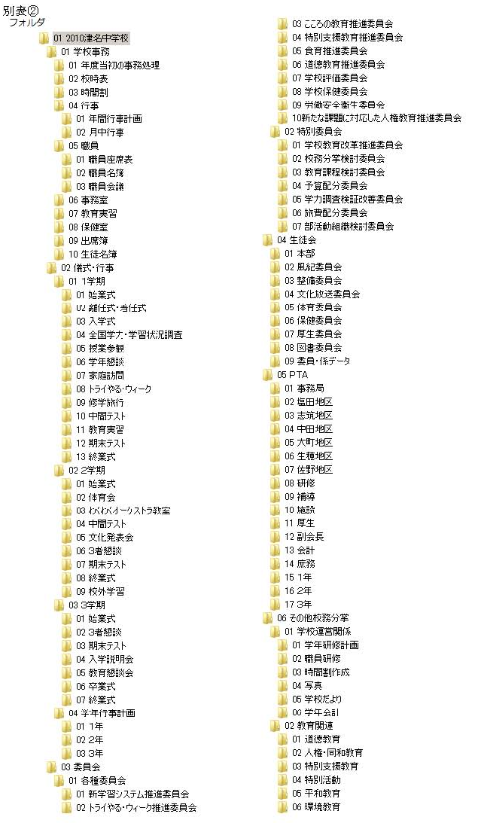
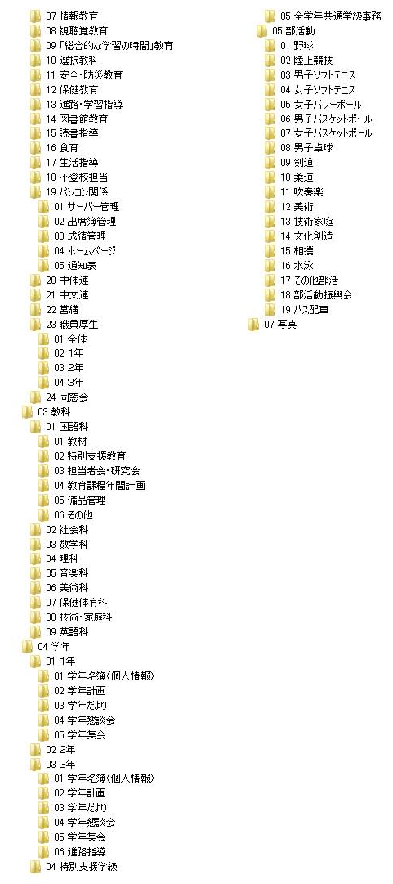
６．ゴミの捨て方・紙のリサイクル
基本ルール
□可燃物
市指定のゴミ袋ではない（なんでもOK）。ゴミ収集車は、毎週月・水・木の午後。
□不燃物
不燃物とは、金属類・ペットボトル（蓋は可燃物）・蛍光灯・電池等。
職員室出入り口のゴミ箱へ。大きな物（蛍光灯等）は、用務員室外の作業台へ。
□段ボール・冊子
学年連絡棚横のスペースに束ねて置く。散らかさない。
□備品
廃棄には手続きが必要。まず、事務室へ連絡。
□その他のゴミ
物によっては、すぐに処分できない場合も。まず、事務室へ連絡。
□ゴミ袋
事務室で保管。４５L・９０L・女子トイレ用ミニがあり、９０Lはシュレッダー用。
ちなみに、トイレットペーパーは保健室に有る。
□用務員の動き
ゴミ回収…校長室・職員室・事務室→毎日１５時
校舎・トイレ→金・１５：４５頃
朝掃除…月・玄関まわり 火・廊下掃き掃除 水・相談室、更衣室
木・校長室、会議室 金・職員来客用トイレ
職員室掃除機かけ…職員会議中

紙のリサイクル
□両面印刷を行う。
□片面が白紙の場合は、印刷室の「裏紙BOX」に入れて再利用。但し、個人情報が載っている紙は除く。
□裏紙BOXに入れる時は、白紙面を上に向け、用紙の大きさを揃える。また、再利用できないもの（状態が悪いもの、個人情報や重要な情報が記載されているもの、印鑑が押印されているもの）は入れない。
□会議資料等、職員間でコピー用紙を使う場合は、できる限り裏紙を利用。

裏紙をうまく再利用するには、裏紙をきちんと管理し、利用しやすいようにしておくことが重要です。使う側の視点に立って、裏紙BOXに入れるようにしましょう。

７．会議の仕方
基本ルール
【設定】
□会議の開始・終了時刻は、事前に決めておく。
□１回の会議時間は、原則１時間以内。
【準備、実施】
□会議ではポイントのみ説明することとし、それに応じた資料を前日下校時までに参加者へメールする。
□資料には、資料名・会議名・作成者名・会議（作成）日時を明記する。
□参加者は、配布資料に事前に目を通しておく。
□記録者は、要点をまとめた議事録をパソコンで作成し、共有サーバーに保管する。
【ノー会議デー】
工事中

更に…
□継続的に行う必要性のある会議は、できるだけ定例化する。
□話し合おうとする内容が、協議事項なのか、伝達事項なのかを明確にする。
□「伝達事項」・「軽易な協議承認事項」については、メールで済ます。
□会議資料も、メール本文で済ませることができれば、そちらで済ます。

津名中の定例会議
□職員朝会 ８：１０～
□職員会議 第４水曜 １５：３０～１６：３０
□業務改善PJ会議（労働安全衛生委員会） 第１水曜 １５：３０～１６：３０
□職員研修orその他の会（学年会等） 第２水曜
□特別支援教育推進委員会or各種委員会 第３水曜
□生徒指導委員会 時間割（ ）番
□道徳担当者会 時間割（ ）番

職員会議のルール
□提案者は、事前にレジュメ（エクセル）へ入力を済ます。教頭は、それを基に、時間設定やメールへの変更を指示。
□月中行事は、事前入力。原則、会議では扱わない。
□開会時間 第４水曜 １５：３０～１６：３０

